ПРОГРАММА
Всероссийской (с международным участием) научной конференции «Творческое наследие Н.В. Гоголя: история и современность.
К 210-летию со дня рождения»
(1–2 апреля 2019 года)
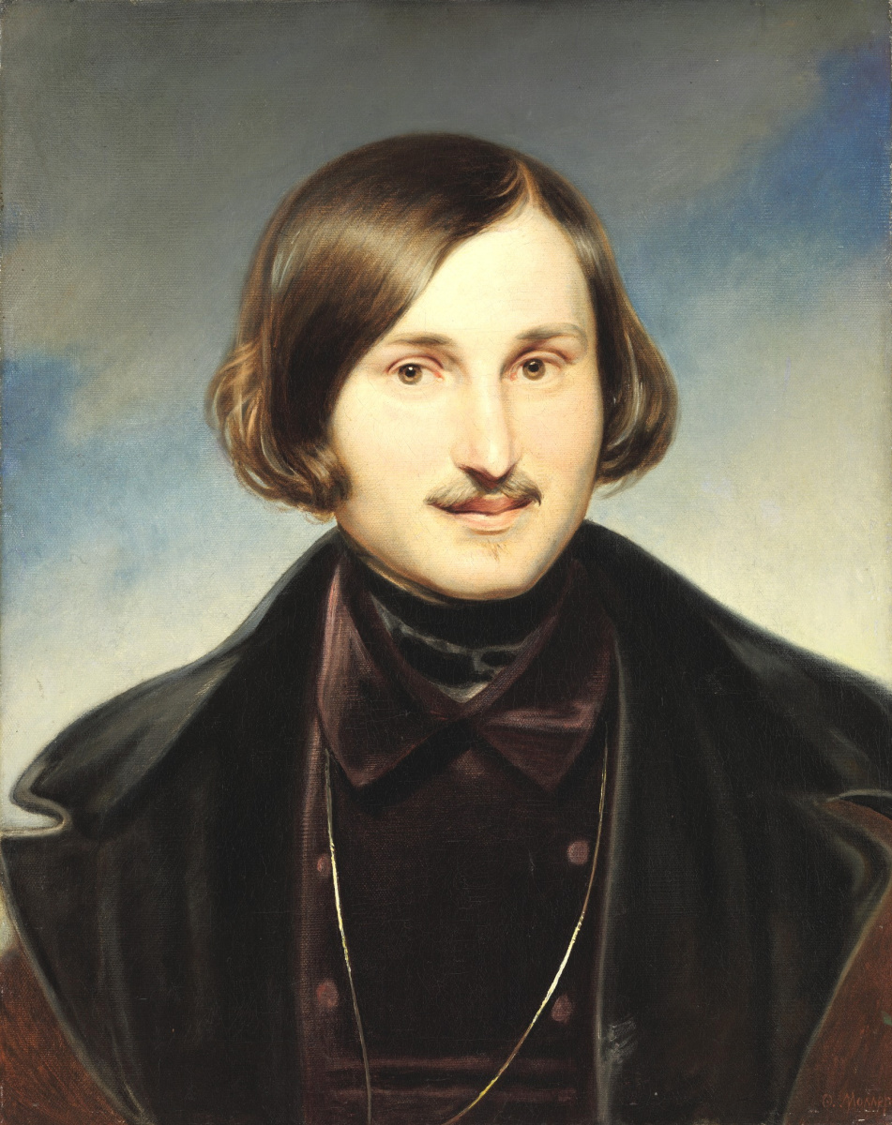

1 апреля

11:00—12:30
1. Бурмистрова Светлана Владимировна (кандидат филологических наук, Московская Духовная академия, доцент)
Функции апостольского текста в «Выбранных местах из переписки с друзьями» Н. Гоголя
2. Долгушин Дмитрий Владимирович (кандидат филологических наук, Новосибирский государственный университет, доцент)
«Выбранные места из переписки с друзьями» в творческом диалоге Н.В. Гоголя и В.А. Жуковского
3. Виноградов Игорь Алексеевич (доктор филологических наук, Институт мировой литературы им. А.М. Горького Российской академии наук, главный научный сотрудник)
«Лишние люди» в творчестве Н.В. Гоголя
4. Суровцева Екатерина Владимировна (кандидат филологических наук, Московский государственный университет им. М.В. Ломоносова, старший научный сотрудник)
Творчество Н.В. Гоголя в мировых экранизациях

Перерыв 12:30—13:00

13:00—14:30
5. Воропаев Владимир Алексеевич (доктор филологических наук, Московский государственный университет им. М.В. Ломоносова, профессор)
Где и когда родился Гоголь: возвращение к теме
6. Антонова Мария Сергеевна (Московский государственный университет им. М.В. Ломоносова, аспирант кафедры истории русской литературы)
Альбомная проза Н.В. Гоголя
7. Коровин Владимир Леонидович (доктор филологических наук, Московский государственный университет им. М.В. Ломоносова, доцент)
Письмо князя П.А. Вяземского к М.П. Погодину о полученном во Франции известии о смерти Гоголя: уточнение текста и комментарий
8. Беляева Ирина Анатольевна (доктор филологических наук, Московский государственный университет им. М.В. Ломоносова, профессор)
Сюжет о ленивом помещике у Гоголя и Гончарова: к вопросу об источнике

Обед 14:30—15:30

15:30—17:00
9. Москвин Георгий Владимирович (кандидат филологических наук, Московский государственный университет им. М.В. Ломоносова, доцент)
К вопросу о художественной семантике имен в поэме Н.В. Гоголя «Мертвые души»
10. Гольденберг Аркадий Хаимович (доктор филологических наук, Волгоградский государственный социально-педагогический университет, профессор)
Творческие замыслы Гоголя 1850-х годов
11. Шульц Сергей Анатольевич (доктор филологических наук, Ростов-на-Дону)
К интерпретации финалов «Ревизора» и первого тома «Мертвых душ» Гоголя
12. Гойкович Ранко Радованович (переводчик, публицист, Белград, Сербия)
Гоголь в Сербии

2 апреля

11:00—12:10
1. Ивинский Дмитрий Павлович (доктор филологических наук, Московский государственный университет им. М.В. Ломоносова, профессор)
Гоголь в неопубликованной переписке князя П.А. Вяземского и Н.П. Барсукова
2. Скавыш Владимир Анатольевич (кандидат медицинских наук, врач-психиатр)
Психопатологизация личности Гоголя: мифы сциентизма
3. Евдокимов Андрей Андреевич (Московский государственный университет им. М.В. Ломоносова, старший преподаватель)
Н.В. Гоголь на страницах статьи О.Н. Смирновой «Очерки и воспоминания»

Перерыв 12:10—13:00

13:00—14:30
4. Криницын Александр Борисович (доктор филологических наук, Московский государственный университет им. М.В. Ломоносова, доцент)
К вопросу о мистицизме Гоголя и Достоевского
5. Карташов Владислав Сергеевич (доктор фармацевтических наук, Первый Московский государственный медицинский университет им. И.М. Сеченова, профессор)
Н.В. Гоголь в исповедных ведомостях церкви Св. Саввы Освященного в Москве
6. Терлецкий Александр Дмитриевич (кандидат филологических наук, Таврическая академия Крымского федерального университета им. В.И. Вернадского, доцент)
Пророческое предостережение от Гоголя
7. Каплин Александр Дмитриевич (доктор исторических наук, Харьковский национальный университет имени В.Н. Каразина, профессор)
Н.В. Гоголь, его биография и творческое наследие на страницах украиноязычной прессы периода нацистской оккупации (1941–1944 гг.)

